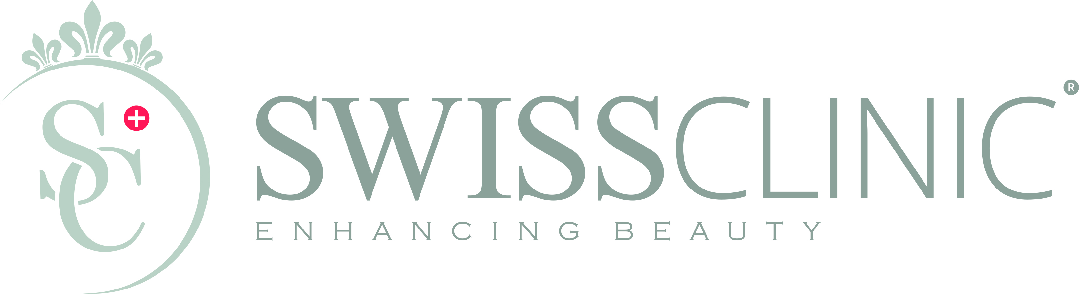

**PRESSMEDDELANDE   
2014-09-01**

**Ät dig snyggare med Swiss Beauty Pearls**

**Swiss Clinics nya kosttillskott Swiss Beauty Pearls utvecklades för att ge modeller ett enkelt sätt att naturligt få fräschare hy, klarare ögon, starkare naglar och ett friskare, glansigare hår. Produkten lanseras nu i Sverige för alla som vill se naturligt snygga ut!**  
Äkta skönhet kommer inifrån. Det har Swiss Clinic tagit fasta på och introducerar nu ett helt nytt segment inom avancerad skönhetsvård på den svenska marknaden: skönhetskost. Första produkten ut är **Swiss Beauty Pearls**, en helt ny typ av kosttillskott som tillhör framtiden inom skönhet.

De pärlformade kapslarna innehåller en unik kombination av vitaminer, mineraler och oljor som samverkar för att ge välmående och blankt hår, klara ögon, starka naglar och en fräsch hy med spänst och lyster.

Swiss Beauty Pearls är resultatet av ett års intensiv produktutveckling. Ingredienserna är speciellt utvalda för att de stimulerar de processer i kroppen som leder till visuell skönhet, och har samtliga testats i omfattande kliniska studier och godkänts av både EFSA (European Food Safety Authority) och Livsmedelsverket.

– Vår strävan med Swiss Beauty Pearls var att ta fram en produkt som täcker alla kroppens behov när det gäller att stötta skönheten inifrån, säger Sebastian Gordon, produktutvecklingschef på Swiss Clinic.

Swiss Beauty Pearls består av två kapslar med olika innehåll som ska intas dagligen. Effekten är märkbar efter ungefär två månader, och varaktig så länge som intaget fortsätter. Från början var produkten främst tänkt att användas som en skönhetskur för målgrupper som ville vara särskilt till sin fördel, exempelvis fotomodeller, artister på turné och stressade kvinnor i karriären som vill se bra ut, trots en hektisk vardag.

– Men i vår testpanel med användare i åldern 20-55 år var det ingen som valde att sluta med produkten efter testperiodens slut. Alla ville fortsätta för att underhålla de resultat de fick med Swiss Beauty Pearls, berättar Sebastian Gordon. Swiss Clinic väljer därför nu att marknadsföra kosttillskottet brett och för kontinuerlig användning.

– I dagens samhälle är det inte längre bara fotomodeller som upplever att de har en press på sig att se attraktiva ut, samtidigt som de lever stressiga liv och kanske slarvar med kosten – det är ett konstant tillstånd för många, konstaterar Sebastian Gordon.

Kapslarna tillför kroppen bland annat betakaroten, lutein, vitamin A, vitamin E, havtorn, omega 7, omega 2, vitamin D, zink, olivoljeextrakt och selen i en unik kombination speciellt doserad för att ge optimal effekt. En förpackning innehåller 60 kapslar och räcker i 30 dagar. Rekommenderat pris: 799 kronor.

**För mer information, förfrågningar och produktprover, kontakta SWISS CLINIC på** [**press@swissclinic.se**](mailto:press@swissclinic.se) **eller 020-121 095.**

**OM SWISS CLINIC AB**  
  
**Skönhetsprodukter med bevisad effekt**  
Swiss Clinic är ett internationellt företag som säljer innovativa hälso- och skönhetsprodukter med bevisad effekt och varaktigt resultat. Filosofin är att skönhet kommer både utifrån och inifrån och fokus ligger på produktsegmenten cosmeceuticals och nutricosmetics. Genom att ta fram kit som kombinerar dessa två produktsegment förstärks effekten jämfört med om behandlingarna utförs separat.  
  
**Varumärket**  
Swiss Clinic är ett registrerat varumärke som står för kvalitet, elegans, säkerhet och varaktiga resultat.

**Swiss Clinic AB**är franchisetagare och har rätten att driva Swiss Clinics koncept i Sverige. Verksamheten drivs från kontoret på Stureplan 2 i Stockholm och försäljning av Swiss Clinics skönhetsprodukter sker främst online på [www.swissclinic.se](http://www.swissclinic.se/).